

PAKRUOJO RAJONO SAVIVALDYBĖS TARYBA

SPRENDIMAS
DĖL PAKRUOJO RAJONO KLOVAINIŲ TELKINIO DOLOMITO IŠTEKLIŲ IŠ DALIES REKULTIVUOTOS TERITORIJOS PAĖMIMO Į LAISVOS ŽEMĖS FONDĄ IR ŠIOS ŽEMĖS PRISKYRIMO PRIE VALSTYBĖS IŠPERKAMOS IR NEPRIVATIZUOJAMOS ŽEMĖS

2018 m. sausio 25 d. Nr. T-9
Pakruojis

Vadovaudamasi Lietuvos Respublikos vietos savivaldos įstatymo 16 straipsnio 4 dalimi, Lietuvos Respublikos žemės įstatymo 7 straipsnio 2 dalies 1 punktu, Pakruojo rajono savivaldybės taryba nusprendžia:
1. Siūlyti Nacionalinės žemės tarnybos prie Žemės ūkio ministerijos Pakruojo skyriui paimti į laisvos žemės fondą apie 14,0 ha iš dalies (apie 90 proc.) rekultivuotos Pakruojo rajono Klovainių telkinio dolomito išteklių teritorijos (pridedama Pakruojo rajono Klovainių telkinio dolomito išteklių iš dalies rekultivuotos teritorijos schema).
2. Siūlyti Nacionalinės žemės tarnybos prie Žemės ūkio ministerijos Pakruojo skyriui 1 punkte nurodytą teritoriją priskirti prie valstybės išperkamos ir neprivatizuojamos žemės, kuri bus naudojama viešosios paskirties rekreacijai ir poilsiui, t. y. automobilių sporto kompleksui įrengti.
Šis sprendimas gali būti skundžiamas Lietuvos Respublikos administracinių bylų teisenos įstatymo nustatyta tvarka.

Savivaldybės meras Saulius Gegieckas

Pakruojo rajono savivaldybės tarybos 2018 m. sausio 25 d. sprendimo Nr. T-9 priedas

PAKRUOJO RAJONO KLOVAINIŲ TELKINIO DOLOMITO IŠTEKLIŲ IŠ DALIES REKULTIVUOTOS TERITORIJOS SCHEMA

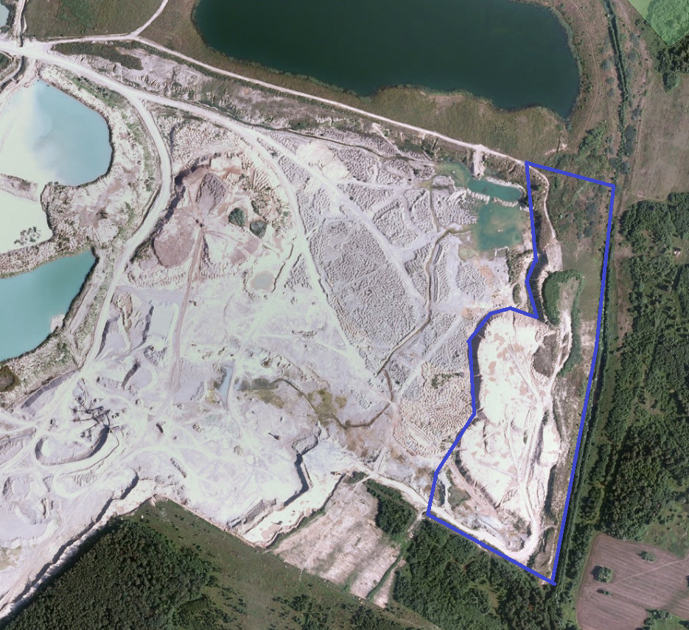

Sutartiniai ženklai:
Pakruojo rajono Klovainių telkinio dolomito išteklių iš dalies rekultivuota teritorija, plotas apie 14,0 ha

